Методическая разработка
внеклассного мероприятия «Патриотизм - имя собственное»

Разработчик:
Боднарюк Ольга Владиславовна

2023 г.
Введение
Патриотическое воспитание – это одна из основных частей целостного педагогического процесса и системы воспитательной работы классного руководителя. Патриотизм играет важную роль в формировании гражданской идентичности, уважения к своей стране и культурному наследию. [2]
Воспитание патриотических чувств учащихся – одна из задач нравственного воспитания, которая включает в себя воспитание любви к близким людям, к школе, к родному дому, к родной улице, к родному городу и родной стране.
Патриотизм становится важнейшей ценностью, которая объединяет социальный, но и духовно-нравственный, культурно-исторический, военно-патриотический и другие аспекты жизни.
Методы и формы патриотического воспитания могут быть различны. Они зависят от возраста, особенностей детей, целей которые преследует классный руководитель.
В различных странах существуют разные подходы к патриотическому воспитанию в школах. Вот некоторые общие методы и принципы, которые могут быть использованы для патриотического воспитания в школе:
1. Изучение истории и культуры: Учебные программы должны включать обучение истории своей страны, важных событий, личностей и культурных достижений. Это помогает учащимся понять, как формировалась и развивалась их родина.
2. Уважение к символам и ценностям: Школы могут обучать детей уважению к национальным символам, флагу, гимну и другим важным атрибутам. Это также включает в себя учение о национальных ценностях, таких как свобода, равенство и справедливость.
3. Патриотические мероприятия: Организация мероприятий, посвященных национальным праздникам, важным историческим событиям или личностям, может помочь учащимся лучше понять и ценить свою страну.
4. Гражданская образование: Уроки гражданского образования могут включать в себя обучение основам права, гражданских обязанностей и участия в гражданской жизни.
5. Межкультурное воспитание: Важно также учить учащихся уважению к разнообразию культур и национальностей в своей стране. Это способствует толерантности и пониманию.
6. Примеры лидеров: Учащимся можно рассказывать о выдающихся личностях, которые внесли значительный вклад в развитие страны. Это может вдохновить молодое поколение.
7. Обсуждение актуальных событий: Позволяйте учащимся обсуждать и анализировать актуальные события и проблемы в своей стране, что поможет им развивать критическое мышление и активное гражданство.
Проведение конкурсов, выставок и мероприятий, посвященных национальным героям.
7. Интерактивные уроки:
• Использование интерактивных методов обучения, игр и дискуссий для активного вовлечения учащихся.
8. Поддержка традиций:
• Поддержка и сохранение национальных традиций и обычаев.
9. Работа с родителями:
• Сотрудничество с родителями для поддержки патриотического воспитания дома и в школе.
10. Культурный обмен:
• Организация культурного обмена и встреч с представителями других стран для понимания и уважения различий.
Название методической разработки: «Патриотизм – имя собственное».
Тематическое направление: патриотическое воспитание.
Целевая аудитория: учащиеся 3-4 классов, классные руководители.
Роль и место воспитательного мероприятия в системе работы классного руководителя, актуальность: школа является связующим звеном в системе патриотического воспитания подрастающего поколения. Патриотическое воспитание и ценностное отношение к своим предкам является одним из условий дальнейшего развития и процветания современной России, основой её общественного прогресса. Необходимость работы в данном направлении в настоящее время ни у кого не вызывает сомнения, так как в последние годы падает уровень духовной культуры общества и подрастающего поколения, дети забывают о своих корнях. Воспитание патриотизма, чувства любви к Родине, уважения к её богатейшим историческим традициям является одной из самых насущных проблем современного общества. Каждый школьник должен знать историю своей Родины, героическое прошлое своего народа. В современных условиях одним из важнейших приоритетов обновления содержания образования является модернизация и развитие гражданского и патриотического воспитания. Актуальность данной проблемы отражена в современных документах. Это, прежде всего «Стратегия развития воспитания в Российской Федерации на период до 2025». В данном документе говорится о том, что «приоритетной задачей Российской Федерации в сфере воспитания детей является развитие высоконравственной личности, разделяющей российские традиционные духовные ценности, обладающей актуальными знаниями и умениями, способной реализовать свой потенциал в условиях современного общества, готовой к мирному созиданию и защите Родины».
Но важно, чтобы патриотизм не превращался в пропаганду или манипуляцию, а способствовал развитию критического мышления и аналитических навыков у учащихся. Патриотизм должен основываться на знании и понимании, а не на слепой вере.
Цель мероприятия: развитие у учащихся гражданственности, активной жизненной позиции, патриотизма как важнейших духовно-нравственных и социальных ценностей.
Задачи:
Образовательные:
- формирование интереса к истории русского народа, уважения к защитникам Родины;
- углубить знания о Родине;
- знакомство с государственными праздниками;
- закрепить знания о профессиях.
Развивающие:
- развитие внимания, логики, творческого мышления;
- развивать у детей чувство патриотизма и любви к своей Родине;
- развитие самостоятельности анализа и мышления.
Воспитательные:
- воспитание личности гражданина, патриота России, способного встать на защиту своих прав, прав другого человека;
- формирование патриотических чувств и гражданственности на основе исторических ценностей;
- воспитать уважительное отношение ветеранам ВОВ старших поколений, общей памяти героям, павшим за Родину;
- воспитание у обучающихся любви к родному краю как к своей малой Родине;
- воспитание таких ценных качеств личности, как коллективизм, взаимопомощь.
Планируемые результаты:
Личностными результатами является воспитание и развитие социально и личностно значимых качеств, таких как ответственность, уважительное отношение к старшему поколению, защитникам Родины, самооценка, учебная и социальная мотивация.
Метапредметными результатами является умение принять учебную задачу или ситуацию, выделить проблему, составить план действий и применять его для решения практической задачи, осуществлять информационный поиск и делать необходимую корректировку в ходе практической реализации, выполнять самооценку результата, развитие логических операций (сравнения, анализа, синтеза, классификации, обобщения, установления аналогий, подведение под понятия, умение выделять известное и неизвестное), развитие коммуникативных качеств (речевая деятельность и навыки сотрудничества).
Предметными результатами является получение первоначальных представлений о патриотизме.

Основная часть
Форма проведения воспитательного мероприятия: игра по станциям по группам. Игры по станциям пользуются большой популярностью среди детей, так как игра еще сопровождает младшего школьника. Деление на небольшие группы позволит всем учащимся включится в работу, активно взаимодействовать. Данная форма вовлекает учеников в интересное и познавательное путешествие по станциям, поможет узнать новое, применить свои ранее полученные знания и навыки, проявить творческие способности.
Педагогические технологии, методы, приемы:
Технологии: игровая технология.
Методы и приемы: словесные (объяснение, инструктаж), наглядные (раздаточный материал), практические (задания, анализ и решение проблемных ситуаций), игровой метод, который относится к активным методам.
Этапы подготовки и проведения мероприятия:
1. Организационный этап. Включает в себя:
- создание рабочей группы;
- распределение обязанностей;
- формулировка цели проекта и задач;
- планирование действий.
2. Основной этап. Включает в себя:
- разработку сценария мероприятия (вопросы, задания);
- определение сроков проведения, подготовку маршрута;
- оформление станций;
- проведение мероприятия (деление на группы, инструктаж для участников, выполнение заданий).
3. Аналитический этап. Включает в себя:
- рефлексию (подведение итогов);
- анализ реализации проекта.
Ресурсы, необходимые для подготовки и проведения мероприятия:
Кадровые – ведущие станции (объяснение заданий, контроль за выполнением, начисление баллов, выдача частей пазла);
Материально – технические – компьютер, проектор;
Методические – дополнительная литература.
Информационные.
Рекомендации по использованию методической разработки в практике работы классных руководителей:
Данная разработка может быть полезна классным руководителям 3-4 классов, задания подобраны с учетом возможностей учащихся. Разработка носит практический и теоретический характер. Она также обладает практической ценностью для воспитательного процесса, может быть адаптирована для реализации в измененных условиях. Методическая разработка не требует использование большого числа кадровых, материально-технических ресурсов.

Описание этапов игры по станциям
Этапы проведения воспитательного мероприятия:
- Организационный момент, введение – 5 мин;
- Основной этап – выполнение заданий – 35 мин;
- Итоги - 5 мин.
Общая продолжительность: 45-50 мин.
Начало мероприятия и спорные ситуации:
- Игра начинается с введения в ситуацию. Участники делятся на 5 групп по 4-5 человек, им раздаются маршрутные листы, в которых отображены станции. Игра начинается по сигналу;
- Участникам даются правила, указания, по которым они взаимодействуют все мероприятие;
- Для того чтобы завершить игру, участники должны пройти все станции, собрать все части пазла и создать из них картинку;
- Конверты выдаются только при условии качественного выполнения заданий станции. В конвертах части пазла.
Разрешено в игре:
- Обращаться за разъяснением к организаторам и помощникам.
Запрещено:
- Заменять участников после начала игры;
- Мешать другим участникам;
- Меняться участниками с другой командой;
- Бездействовать и пропускать этапы;
- Шуметь, ругаться.
За нарушение правил у команд могут сниматься баллы.

Ход мероприятия:
Звучит гимн Российской Федерации
Добрый день, друзья! Сегодня мы отправимся в увлекательное путешествие по станциям. А темой нашего путешествия будет – «Патриотизм». Вы знаете, что это? (Ответы детей). Патриотизм - это любовь к своей Родине. Все мы являемся гражданами великой страны, России. Предлагаю вам проверить, что вы знаете о патриотизме.
Вам необходимо разделиться на 5 команд, выбрать капитана каждой команды, придумать название. (Выполняют).
Суть игры по станциям заключается в движении по установленному маршруту, где на каждом этапе (станции), вам необходимо выполнить определенные задания. Они все разные, но очень интересные. Если вы достойно выполните задание, то получите конверт с кусочком пазла, который вам необходимо будет собрать в конце. Победит команда, набравшая наиболее количество баллов на станциях. Максимальное количество баллов - 59. Поэтому, будьте внимательны. Помните: вы – команда! Слушаемся своего капитана, следуем за ним, помогаем ему. Нельзя ссориться, ругаться, спорить. Необходимо внимательно слушать ведущего станции. За нарушение правил у вас будут отниматься баллы. На выполнение задания на каждой станции вам дается 5– 6 минут. Капитаны команд пройдите за маршрутной картой, подпишите на ней название команды (Приложение 1).
Давайте пожелаем друг другу удачи. Пусть победит сильнейший. Можем начинать!

1 Станция «Кроссвордия»
Командам предлагается разгадать кроссворд по теме «Патриотизм». За каждый правильный ответ дается 1 балл.
X | X | X | X | X | ³ | X | X | X | ⁷ | X | X | X | X | X | X | X | X | X | X
X | X | X | X | X |  | X | X | X |  | X | ³ | X | X | X | X | X | X | X | X
X | X | X | X | X |  | X | X | X |  | X |  | X | X | X | X | X | X | X | X
X | X | X | X | X |  | X | X | X |  | ⁸ |  | X | X | X | X | X | X | X | X
X | X | X | X | ² |  | ⁴ | X | X |  |  |  | X | X | X | X | X | X | X | X
X | X | X | X |  |  |  | ⁵ | X |  |  |  | X | X | X | X | X | X | X | X
X | X | X | ¹ |  |  |  |  | ⁶ |  |  |  | ¹⁰ | X | X | X | X | X | X | X
X | X | X |  |  |  |  |  |  |  |  |  |  | X | X | X | X | X | X | X
X | X | X |  | X | X | X |  |  | X | X | X |  | X | X | X | X | X | X | X
X | X | X |  | X | X | X | X |  | X | X | X |  | X | X | X | X | X | X | X
X | X | X |  | X | X | X | X |  | X | X | X |  | X | X | X | X | X | X | X
X | X | X |  | X | X | X | X |  | X | X | X |  | X | X | X | X | X | X | X
X | X | X |  | X | X | X | X |  | X | X | X | X | X | X | X | X | X | X | X
X | X | X |  | X | X | X | X |  | X | X | X | X | X | X | X | X | X | X | X
X | X | X | X | X | X | X | X |  | X | X | X | X | X | X | X | X | X | X | X
X | X | X | X | X | X | X | X | X | X | X | X | X | X | X | X | X | X | X | X
X | X | X | X | X | X | X | X | X | X | X | X | X | X | X | X | X | X | X | X
X | X | X | X | X | X | X | X | X | X | X | X | X | X | X | X | X | X | X | X
X | X | X | X | X | X | X | X | X | X | X | X | X | X | X | X | X | X | X | X
X | X | X | X | X | X | X | X | X | X | X | X | X | X | X | X | X | X | X | X

По вертикали
  - Это день торжества, установленный в честь какого-либо особо важного события. (праздник)
  - Полотнище правильной геометрической формы (чаще всего прямоугольной), имеющее специальную расцветку и определённое соотношение сторон. (флаг)
  - Высшее душевное мужество, стойкость, благородство; высокое свойство души, высшая добродетель, великодушие и пр. (доблесть)
  - Тип гербовой эмблемы с особым правовым статусом, обозначающий государство как территориальную и административную целостность. (герб)
  - Торжественная песня, принятая как символ государственного или социального единства. (гимн)
  - Родная страна. (Отечество)
  - Положительно окрашенная эмоция, отражающая положительную самооценку; наличие самоуважения, чувства собственного достоинства, собственной ценности. (гордость)
  - В политическом значении это совокупность граждан определенного государства. (нация)
  - Это положительное качество личности и способность совершить подвиг, превозмогая себя. (героизм)
  - Столица нашей страны. (Москва)
Ключевое слово: патриотизм.
Максимум – 10 баллов.

2 Станция «Ребусы»
Участникам необходимо отгадать ребусы. Записать ответы на соответствующем бланке. За каждый правильный ответ дается 1 балл. [4]

Ответ: Родина

Ответ: Россия
Ответ: Победа

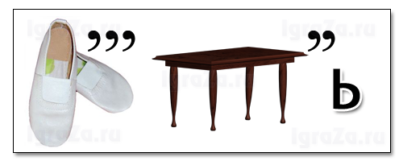
Ответ: Честь

РИ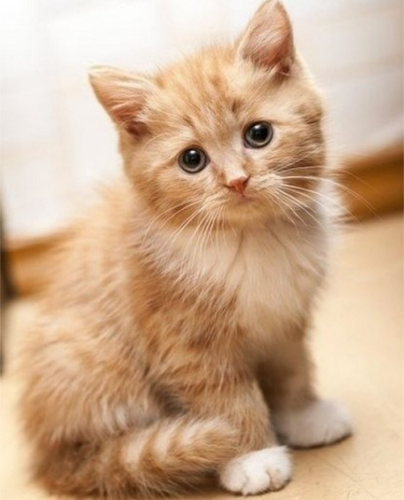
Ответ: Патриот
ЛГ
Ответ: Долг

Максимум – 6 баллов.

3 Станция «Пословицы всему голова»
Ребятам необходимо соединить первую часть пословиц и поговорок про труд со второй. За каждый правильный ответ дается 1 балл. [3]
1. Родной куст | А) а чужая – мачеха.
2. Глупа та птица, | Б) умей за нее постоять.
3. Человек без Родины, | В) что соловей без песни.
4. Жить — | Г) тому она в долгу не будет.
5. Родная сторона – мать, | Д) сильнее смерти.
6. Где родился, | Е) которой гнездо свое не мило.
7. Дома | Ж) и зайцу дорог.
8. Кто Родину любит, | З) и стены помогают.
9. Любовь к Родине | И) родине служить.
10. Родина—мать, | К) там и пригодился.
Ответы: 1- Ж, 2 – Е, 3- В, 4- И, 5 –А, 6 – К, 7- З, 8- Г, 9 – Д 10- Б.
Максимум – 10 баллов.

4 Станция «Праздничная»
Участникам необходимо соединить дату и название праздника. За каждый правильный ответ дается 1 балл.
1. День России | А) 22 августа
2. День Конституции | Б) 27 января
3. День народного единства | В) 4 ноября
4. День защитника Отечества | Г) 12 декабря
5. День полного снятия блокады Ленинграда | Д) 23 февраля
6. День Победы | Е) 12 апреля
7. День Государственного флага Российской Федерации | Ж) 9 мая
8. День космонавтики | З) 12 июня
Ответы: 1- З, 2 – Г, 3- В, 4- Д, 5 –Б, 6 – Ж, 7- А, 8- Е.
Максимум – 8 баллов.

5 Станция «Загадочная»
Участникам необходимо отгадать загадку, в которой «спрятана» профессия. За каждый правильный ответ дается 1 балл. [1]
В самолете он летает,
Страну нашу охраняет.
Выполняет он приказ:
Защищая с неба нас.
(Летчик)
Бескозырка и тельняшка,
Вьются ленты за спиной.
По полгода ходит в море,
Вы узнали кто такой?
(Моряк)
Дружит с рацией не зря,
Слух отличнейший, друзья!
(Радист)
Гусеницы, башня, пушка,
Люк открытый на верхушке.
Та машина в поле чистом
Управляется…
(Танкист)
Защитит он нас умело,
С парашютом между делом
Прыгнет вниз и без прикрас,
Выполнит любой приказ.
(Десантник)
От террористов защитит нас
Конечно же, крутой…
(Спецназ)

У юноши сбылась мечта –
Попал служить он в роту.
Теперь стреляет «Тра-та-та»
Из пушки, пулемета.
Уж очень смелый паренек,
И самый лучший он стрелок!
(Артиллерист)
Спешит по вызову отряд,
Готов он разыскать снаряд.
Три мины обезвредил смело,
Боец поистине умелый.
(Сапер)
8 баллов
Какими качествами должен обладать настоящий патриот своей страны? Подчеркни.
Подлый, храбрый, смелый, бессовестный, любящий Родину, бесстрашный, надежный, вздорный, решительный, отважный, трусливый, упорный, жадный, отважный, безвольный, настойчивый, терпеливый,
2 балла
Максимум – 10 баллов.

6 Станция «Мудрость в произведениях»
Школьникам необходимо вставить пропущенные слова в текст, используя слова для справок. После объяснить главную мысль текста. За каждый правильный ответ дается 1 балл. За объяснение – 5 баллов.

«Наше отечество» [5]
Ушинский К.Д
Наше отечество, наша …. — матушка Россия. Отечеством мы зовём …. потому, что в ней жили испокон веку отцы и … наши. Родиной мы зовём её потому, что в ней мы родились. В ней говорят родным нам …., и всё в ней для нас родное; а матерью — потому, что она вскормила нас своим …., вспоила своими …, выучила своему языку, как мать она защищает и бережёт нас от всяких …. Велика наша Родина-мать — святорусская …! От запада к востоку тянется она почти на одиннадцать тысяч вёрст; а от севера к югу на четыре с половиною. Не в одной, а в двух частях … раскинулась …: в Европе и в Азии... Много есть на свете, и кроме России, всяких хороших государств и земель, но одна у человека родная мать — одна у него и родина.
Слова для справок: Россию, языком, деды, хлебом, земля, водами, света, врагов, Русь, родина.
Ответы: родина, Россию, деды, языком. хлебом, водами, врагов, земля, света, Русь.
Главная мысль – необходимо любить, уважать и оберегать свою родину. Забота о родной стороне, подобна заботе о себе и своих близких. На свете много стран, государств, но родина у человека одна. Именно она будет для тебя домом. К ней можно относиться по-разному: расставаться с ней, разочаровываться в ее идеалах. Но одно должно оставаться неизменным, нельзя передавать свою Родину
Максимум – 15 баллов.
Молодцы! Вы отлично справились с заданиями. А теперь вам необходимо собрать кусочки пазла – 5 минут (Приложение 2)
Пока участники собирают картинку, идет подсчет баллов. Награждается команда, набравшая большее количество баллов.
Надеемся, что вам понравилось. Вы узнали для себя много нового и полезного. Давайте послушаем участников, что больше всего вам запомнилось, какие трудности были, что понравилось, что не совсем получилось. (Мнение ребят)
Поаплодируем друг другу. Вы очень хорошо работали.

Заключение
Своевременное и грамотное нравственно-патриотическое воспитание школьников — основа всей последующей воспитательной работы.
Ключевая идея воспитательной системы класса направлена на формирование активной гражданской позиции школьника. За основу патриотического воспитания необходимо взять воспитание гражданских качеств, таких как: способность к инновациям, к управлению собственной жизнью и деятельностью; понимание ценности семьи и семейных отношений; уважение к истории и традициям своего народа, государства, любовь к Родине и готовность ее защищать.
Именно в дошкольном и школьном возрасте закладывается чувство любви к Родине, к своему народу, к своей семье.
Важно, чтобы воспитание патриотизма в школе осуществлялось в балансе, чтобы избегать пропаганды и одностороннего подхода. Патриотизм должен способствовать формированию ответственных, толерантных граждан, готовых делать позитивный вклад в развитие своей страны и поддерживать ее ценности.
Таким образом, данная методическая разработка воспитательного мероприятия позволит в интересной игровой форме познакомить младших школьников основами трудовой деятельности.

Список литературы
- Загадки на военную тему. [Электронный ресурс] // Онлайн-версия: [web-сайт]. <https://Картотека загадок про военные профессии | Картотека (подготовительная группа): | Образовательная социальная сеть (nsportal.ru) >. (дата обращения: 10.10.23).
- Патриотическое воспитание в школе. [Электронный ресурс] // Онлайн-версия: [web-сайт]. <https://Патриотическое воспитание | Учебно-методический материал: | Образовательная социальная сеть (nsportal.ru) >.(дата обращения: 12.10.23).
- Пословицы о патриотизме [Электронный ресурс] // Онлайн-версия: [web-сайт]. <https://nsportal.ru/detskiy-sad/raznoe/2020/08/06/kartoteka-poslovitsy-i-pogovorki-o-patriotizme-lyudey-o-rodine>. (дата обращения: 19.09.2023).
- Ребусы для занятий по нравственно – патриотическому воспитанию [Электронный ресурс] // Онлайн-версия: [web-сайт]. <https://IgraZa.ru>. (дата обращения: 25.09.2023).
- Тексты о Родине. [Электронный ресурс] // Онлайн-версия: [web-сайт]. <https://Лучшие-рассказы-о-Родине.pdf (obr-rf.ru) >. (дата обращения 15.10.23)

Приложение 1

Пример маршрутного листа

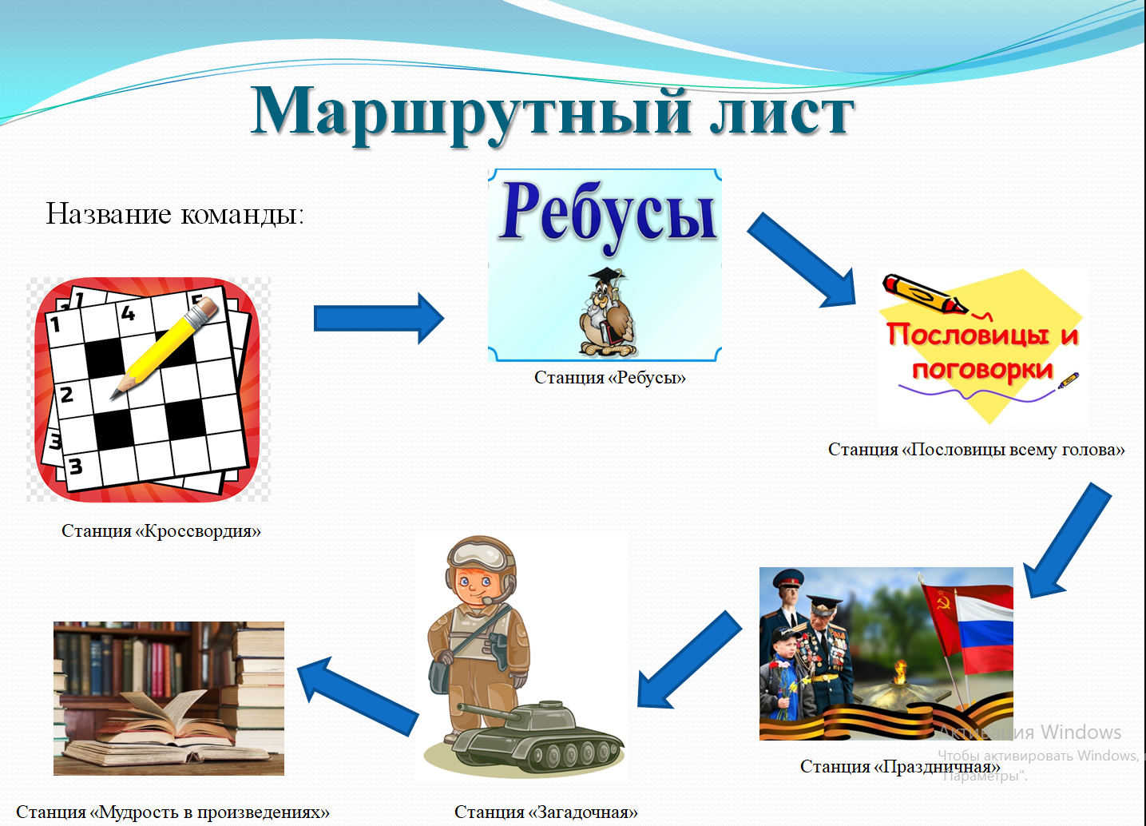

Приложение 2

